Returadresse
Land, By og Kultur – Land og Vand
Smed Sørensens Vej 1, 6950 Ringkøbing

Sagsbehandler
Berith Bressendorff
Direkte telefon
9974 1781
E-post
Berith.bressendorff@rksk.dk
Dato
2. marts 2020
Sagsnummer
19-025579

Ejer af husdyrbruget på
Lindholmvej 5
6980 Tim

Tillæg nr. 1 til miljøgodkendelse af
16. juli 2018
gældende for husdyrbruget på adressen
Lindholmvej 5, 6980 Tim
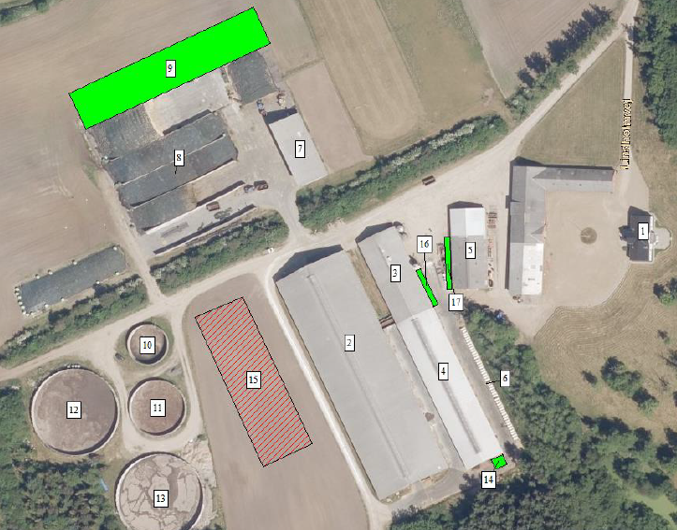
Virksomhedens art: Kvægbrug
Matrikel nr.: 2a m.fl., Sønden Åen, Tim
Betegnelse: Husdyrbrug omfattet af §16 a, stk. 4 i husdyrbrugsloven
Tilsynsmyndighed: Ringkøbing-Skjern Kommune
Kvalitetssikret af: DJ
Indholdsfortegnelse
Stamblad: 4
Oplysninger om husdyrbruget: 4
Ændringer til den eksisterende miljøgodkendelse af 16. juli 2018. 5
Meddelelse af tillæg til miljøgodkendelse 5
Baggrund og kort resumé 5
Biaktiviteter 5
Afgørelsen 6
Vilkår for tillæg til miljøgodkendelsen 8
Generelt 8
Nye og renoverede stalde 8
Nye opbevaringsanlæg 8
Godkendte stalde, produktioner og miljøteknologier 9
Formalia 10
Lovgrundlag 10
Høring og offentliggørelse 11
Klagevejledning 11
Udnyttelse, kontinuitet og revurdering 12
Miljøvurderingen 13
Erhvervsmæssigt nødvendig for ejendommens drift som landbrugsejendom. 14
Beskrivelse af husdyrbruget 14
Lokalisering 18
Forbudszoner 18
Afstandskrav 18
Beskyttelseslinjer 19
Samlet vurdering af lokalisering 19
Påvirkning af landskab 19
Samlet vurdering af påvirkningen af landskab 20
Påvirkning af vilde planter og dyr. 20
Ammoniak påvirkning af natur 20
Påvirkning af bilag IV-arter 24
Samlet vurdering af påvirkningen af vilde planter og dyr 25
Påvirkning af jord grundvand og overfladevand 26
Samlet vurdering af påvirkningen af jord, grundvand og overfladevand 27
Påvirkning af naboer 27
Lugt 28
Støj og rystelser 31
Lys 31
Fluer og skadedyr 31
Støv 31
Transport 31
Samlet vurdering af påvirkning af nabogener 32
Anvendelse af BAT (bedste tilgængelige teknik) 32
Anvendelse af bedste teknik til reduktion af ammoniakemissionen 32
Alternative løsninger 35
0-alternativ 35
Egenkontrol 36
Konklusion 36
Bilag 1: Situationsplan 37
Bilag 2: Natur 38
Bilag 3: Godkendelser - historik 39
Bilag 4: Adresser inden for konsekvensradius 40

Copyright
Kortmateriale er gengivet af Ringkøbing-Skjern Kommune med tilladelse fra Kort- og matrikelstyrelsen. Copyright Kort- og matrikelstyrelsen 1992 /KD.86.1033.

Luftfotos – Danmarks Digitale Ortofoto – er gengivet af Ringkøbing-Skjern Kommune med tilladelse fra Cowi. DDO ©, Copyright COWI.

Stamblad:
Bedriftens ejer og driftsansvarlig | Ejer af husdyrbruget på adressen  Lindholmvej 5  6980 Tim
Bedriftens adresse | Lindholmvej 5  6980 Tim
Bedriftens miljøkonsulent og ansvarlige for miljøkonsekvensrapporten. | Lemvigegnens Landboforening/ Helle Kalkrup  Industrivej 53, 7620 Lemvig  Telefon: 96630568  E-mail: hek@lemvig-landbo.dk
Kommune | Ringkøbing–Skjern Kommune
Ejendomsnummer | 7600019417
Bedriftens betegnelse | Husdyrbrug omfattet af § 16a, stk. 4 i Bekendtgørelse af lov om miljøgodkendelse m.v. af husdyrbrug
Ansøgning nr. | 214144, indsendt d. 3/12-2019, ver. 2

Oplysninger om husdyrbruget:
Stalde og produktioner:
Staldnavn | Staldstørrelse  (m²) | Produktionsareal  (m²) | Dyretype | Staldsystem
Eksisterende staldafsnit
Løsdriftsstald nyt gulv * | 3881 | 3221 | **Flexgruppe: Alle kvæg | Fast drænet gulv med skraber og ajleafløb
Kalvestald | 578 | 335 | ***Flexgruppe: Alle kvæg, heste, får og geder | Dybstrøelse
Kalvehytter | 142 | 138 | ***Flexgruppe: Alle kvæg, heste, får og geder | Dybstrøelse
Goldkostald | 1403 | 439 | ***Flexgruppe: Alle kvæg, heste, får og geder | Dybstrøelse
Goldkostald | 1403 | 821 | **Flexgruppe: Alle kvæg | Fast drænet gulv med skraber og ajleafløb
Ungdyrstald | 2027 | 1400 | **Flexgruppe: Alle kvæg | Fast drænet gulv med skraber og ajleafløb
Nye Staldafsnit
Nye kalvehytter v/malkecenter | 43 | 43 | Kalve (under 6 mdr. ) | Dybstrøelse
Nye kalvehytter v/kalvestald | 57 | 57 | Kalve (under 6 mr.) | Dybstrøelse
Andre nye bygninger
Ensilageplads | Den nye ensilagesilo (18 x 85 m) plus forplads (18 x 8 m)
* I løsdriftsstalden skiftes staldsystemet fra sengestald med spalter (kanal, bagskyl eller ringkanal) til fast drænet gulv med skraber og ajleafløb.
**Dyretyper og staldsystemer som indgår i flexgruppen: Alle kvæg; Fast drænet gulv med skraber og ajleafløb
Malkekøer, kvier og stude. Fast drænet gulv med skraber og ajleafløb
Ammekøer, slagtekalve (over 6 mdr.). Fast drænet gulv med skraber og ajleafløb.

***Dyretyper og staldsystemer som indgår i flexgruppen: Alle kvæg, Heste, Får og Geder; Dybstrøelse
Malkekøer, kvier og stude. Dybstrøelse
Ammekøer, slagtekalve (over 6 mdr.). Dybstrøelse
Kalve, (under 6 mdr.). Dybstrøelse
Heste. Dybstrøelse
Får og geder. Dybstrøelse

Opbevaringslagre
Navn | Lagertype | Størrelse (m³) | Overfladeareal (m²)
Eksisterende opbevaringslagre
Gyllebeholder 1 | Flydende | 1000 | 256
Gyllebeholder 2 | Flydende | 2000 | 502
Gyllebeholder 3 | Flydende | 5000 | 1251
Gyllebeholder 4 | Flydende | 5000 | 1185
Nye opbevaringslagre
Ny møddingsplads | Fast | - | 5 x 5 m = 25

Ændringer til den eksisterende miljøgodkendelse af 16. juli 2018.
Udvidelse af husdyrbrugets produktionsareal ved etablering af to områder med kalvehytter på henholdsvis 43 m² og 57 m². Derudover sker der mindre ændringer af den godkendte udvidelse af ensilageplads og den godkendte møddingsplads fra miljøgodkendelsen fra 2018. Der indføres flexgrupper i alle eksisterende staldafsnit og i løsdriftsstalden ændres staldsystemet fra sengestald med spalter (kanal, bagskyl eller ringkanal) til fast drænet gulv med skraber og ajleafløb.

Meddelelse af tillæg til miljøgodkendelse

Baggrund og kort resumé

Ringkøbing-Skjern Kommune modtog den 10. oktober 2019 en ansøgning om tillæg til miljøgodkendelsen på husdyrbruget beliggende på adressen Lindholmvej 5, 6980 Tim.

Der er den 16. juli 2018 meddelt miljøgodkendelse til husdyrbruget på Lindholmvej 5, 6980 Tim i henhold til husdyrbrugsloven §16a, stk. 1.

Kort resumé

Ansøgningen om tillæg til miljøgodkendelse omfatter en udvidelse af husdyrbrugets produktionsareal ved etablering af to områder med kalvehytter på henholdsvis 43 m² og 57 m². Derudover sker der mindre ændringer af den godkendte udvidelse af ensilageplads og den godkendte møddingsplads fra miljøgodkendelsen fra 2018. Der indføres flexgrupper i alle eksisterende staldafsnit og i løsdriftsstalden ændres staldsystemet fra sengestald med spalter (kanal, bagskyl eller ringkanal) til fast drænet gulv med skraber og ajleafløb.

Biaktiviteter
Ingen biaktiviteter

Afgørelsen
Ringkøbing-Skjern Kommune meddeler hermed tillæg nr. 1 til miljøgodkendelsen dateret 16. juli 2018 på husdyrbruget på ejendommen med matr. nr. 2a m.fl., Sønden Åen, Tim beliggende på adressen Lindholmvej 5, 6980 Tim. Afgørelsen meddeles i medfør af § 16a, stk. 4 i Husdyrbrugsloven og på de angivne vilkår.

Tillægget omfatter ændringer på husdyrbruget i forhold til miljøgodkendelsen dateret 16. juli 2018.

Tillægget til miljøgodkendelsen omfatter ændringer i de eksisterende stalde, det ansøgte ses i nedenstående tabel:
Staldnavn | Staldstørrelse  (m²) |  |  | Produktionsareal  (m²) | Dyretype | Staldsystem
 |  | Eksisterende staldafsnit
Løsdriftsstald nyt gulv * | 3881 |  |  | 3221 | **Flexgruppe: Alle kvæg | Fast drænet gulv med skraber og ajleafløb
Kalvestald | 578 |  |  | 335 | ***Flexgruppe: Alle kvæg, heste, får og geder | Dybstrøelse
Kalvehytter | 142 |  |  | 138 | ***Flexgruppe: Alle kvæg, heste, får og geder | Dybstrøelse
Goldkostald | 1403 |  |  | 439 | ***Flexgruppe: Alle kvæg, heste, får og geder | Dybstrøelse
Goldkostald |  |  |  | 821 | **Flexgruppe: Alle kvæg | Fast drænet gulv med skraber og ajleafløb
Ungdyrstald | 2027 |  |  | 1400 | **Flexgruppe: Alle kvæg | Fast drænet gulv med skraber og ajleafløb
* I løsdriftsstalden skiftes staldsystemet fra sengestald med spalter (kanal, bagskyl eller ringkanal) til fast drænet gulv med skraber og ajleafløb.

Samt etablering af 2 områder med kalvehytter i tilknytning til eksisterende bebyggelse:

Staldnavn | Staldstørrelse  (m²) | Produktionsareal  (m²) | Dyretype | Staldsystem
Nye Staldafsnit
Nye kalvehytter v/malkecenter | 43 | 43 | Kalve (under 6 mdr. ) | Dybstrøelse
Nye kalvehytter v/kalvestald | 57 | 57 | Kalve (under 6 mr.) | Dybstrøelse

Derudover sker der mindre ændringer af udformningen af den godkendte udvidelse af ensilageplads og den godkendte møddingsplads fra miljøgodkendelsen fra 2018.
Andre nye bygninger
Ensilageplads | Den nye ensilagesilo (18 x 85 m) plus forplads (18 x 8 m)

Nye opbevaringslagre
Ny møddingsplads | Fast | - | 5 x 5 m = 25

Afgørelse om tillæg til miljøgodkendelse sker på baggrund af ansøgning skema nr. 214144, indsendt den 3/12-2019, version 2.

Afgørelsen om tillæg til miljøgodkendelse af husdyrbruget Lindholmvej 5, 6980 Tim meddeles på baggrund af, at Ringkøbing-Skjern Kommune vurderer, at ansøger har truffet de nødvendige foranstaltninger for at forebygge og begrænse forurening ved anvendelse af bedst tilgængelige teknik, og at husdyrbruget i øvrigt kan drives på stedet, uden at påvirke omgivelserne på en måde, som er uforenelig med hensynet til naboer, landskab, natur og miljø.

Husdyrbruget skal indrettes og drives som beskrevet i ansøgningen, samt supplerende oplysninger, indkommet til Ringkøbing Skjern kommune i forbindelse med sagsbehandlingen med mindre vilkårene i miljøgodkendelsen dateret 16. juli 2018 og dette tillæg samt generel lovgivning, stiller skærpede krav.

Følgende vilkår fra den oprindelige miljøgodkendelse dateret 16. juli 2018 falder bort/erstattes af nye vilkår i tillægget:
Vilkår 9 – vedr. den godkendte udformning af ensilagesiloen
Vilkår 10 til 11 - vedr. godkendte stalde, produktioner og miljøteknologier

Der gøres opmærksom på, at alle ændringer af eksisterende afløb som udgangspunkt skal godkendes.

Hvis der er øget areal med tagflader eller befæstede arealer hvor vandet afledes til nedsivning, skal der søges om en nedsivningstilladelse hos Ringkøbing-Skjern Kommune.

Hvis der er øget areal med tagflader eller befæstede arealer med afledning til vandløb, herunder dræn og grøfter, skal der søges om en udledningstilladelse hos Ringkøbing-Skjern Kommune.

Der gøres hermed opmærksom på, at tillægsgodkendelsen ikke fritager fra krav om tilladelse, godkendelse, eller dispensation efter anden lovgivning, herunder Museumsloven. Eventuelt byggeri må først påbegyndes, når der ligger en særskilt tilladelse til igangsættelse af byggeriet.
Forholdet til museumsloven
Der gøres opmærksom på, at sten og jorddiger, der er omfattet af bestemmelserne i Museumsloven §29a, ikke må beskadiges eller sløjfes uden dispensation fra Ringkøbing-Skjern Kommune.

Der foreligger særlige regler for jordbearbejdning omkring gravhøje bl.a. må der ikke foretages jordbehandling, gødes eller plantes (herunder også juletræer og lignende) inden for en afstand af 2 meter fra højens yderste kant jf. §29 f i museumsloven.

Information om diger og gravhøje kan findes på www.miljoeportal.dk.

Vi anmoder om, at Ringkøbing-Skjern Kommune bliver orienteret, såfremt der sker ændringer i ejerforhold eller af driftsansvarlig.

Vilkår for tillæg til miljøgodkendelsen
Konkrete bestemmelser i lovgivningen, som er generelt gældende for landbrug, er som hovedregel, ikke nævnt i dette tillæg til miljøgodkendelse. Tillægget til miljøgodkendelsen meddeles på de nedenstående vilkår.

Generelt

- Husdyrbruget skal placeres, indrettes og drives i overensstemmelse med de oplysninger, der fremgår af ansøgningen og med de eventuelle ændringer, der fremgår af tillægget til miljøgodkendelsen.
- Tillægsgodkendelsen skal være udnyttet inden 6 år fra afgørelsen er meddelt. Hvis tillægget kun bliver delvist udnyttet bortfalder den del der ikke er udnyttet.
- Udnyttelse anses for, at foreligge når byggeriet faktisk er afsluttet eller ved konstatering af, at det der er truffet afgørelse om, faktisk er gennemført. Se i øvrigt afsnit om udnyttelse, kontinuitet og revurdering i Formalia.
- De vilkår, der vedrører driften, skal være kendt af de ansatte, der er beskæftiget med den pågældende del af driften.
- Drifts-, indretnings-, eller bygningsmæssige ændringer, skal anmeldes til kommunen inden de påbegyndes. Kommunen vurderer, om de aktuelle planer for ændring/udvidelse/renovering kan ske indenfor rammerne af denne tillægsmiljøgodkendelse.

Nye og renoverede stalde
- I løsdriftsstalden skal staldsystemet ændres fra sengestald med spalter (kanal, bagskyl eller ringkanal) til fast drænet gulv med skraber og ajleafløb.
- Der må etableres et område med kalvehytter med dybstrøelse på 43 m² ved malkecenteret til kalve under 6 mdr.

- Der må etableres et område med kalvehytter med dybstrøelse på 57 m² ved kalvestalden til kalve under 6 mdr.

Nye opbevaringsanlæg
- Der må opføres en møddingsplads på 5 x 5 m

Godkendte stalde, produktioner og miljøteknologier
- Dyreholdet på ejendommen må etableres i de med rødt markerede stalde på kort nedenfor.
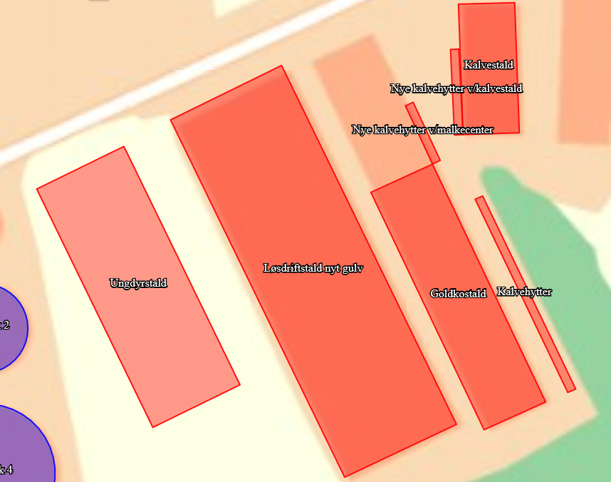
- I stalde med dyrehold skal dyretype og staldkategori på arealer der anvendes til produktion være i overensstemmelse med oversigten nedenfor.
Staldnavn | Staldstørrelse  (m²) | Produktionsareal  (m²) | Dyretype | Staldsystem
Eksisterende staldafsnit
Løsdriftsstald nyt gulv | 3881 | 3221 | **Flexgruppe: Alle kvæg | Fast drænet gulv med skraber og ajleafløb
Kalvestald | 578 | 335 | ***Flexgruppe: Alle kvæg, heste, får og geder | Dybstrøelse
Kalvehytter | 142 | 138 | ***Flexgruppe: Alle kvæg, heste, får og geder | Dybstrøelse
Goldkostald | 1403 | 439 | ***Flexgruppe: Alle kvæg, heste, får og geder | Dybstrøelse
Goldkostald | 1403 | 821 | **Flexgruppe: Alle kvæg | Fast drænet gulv med skraber og ajleafløb
Ungdyrstald | 2027 | 1400 | **Flexgruppe: Alle kvæg | Fast drænet gulv med skraber og ajleafløb
Nye Staldafsnit
Nye kalvehytter v/malkecenter | 43 | 43 | Kalve (under 6 mdr. ) | Dybstrøelse
Nye kalvehytter v/kalvestald | 57 | 57 | Kalve (under 6 mr.) | Dybstrøelse

**Dyretyper og staldsystemer som indgår i flexgruppen: Alle kvæg; Fast drænet gulv med skraber og ajleafløb
Malkekøer, kvier og stude. Fast drænet gulv med skraber og ajleafløb
Ammekøer, slagtekalve (over 6 mdr.). Fast drænet gulv med skraber og ajleafløb.

***Dyretyper og staldsystemer som indgår i flexgruppen: Alle kvæg, Heste, Får og Geder; Dybstrøelse
Malkekøer, kvier og stude. Dybstrøelse
Ammekøer, slagtekalve (over 6 mdr.). Dybstrøelse
Kalve, (under 6 mdr.). Dybstrøelse
Heste. Dybstrøelse
Får og geder. Dybstrøelse

Formalia

Lovgrundlag
Tillægsgodkendelsen er givet på baggrund af husdyrbrugsloven, hvor krav efter VVM-direktivet, habitatdirektivet samt i et vist omfang regler fra miljøbeskyttelsesloven og planlovens landzoneregler varetages.
Tillægsgodkendelsen suppleres af generelle regler i husdyrgodkendelsesbekendtgørelsen og den generelle regulering i husdyrgødningsbekendtgørelsen.
Grundlaget for tillægsgodkendelsen var på godkendelsestidspunktet:
- Kommuneplan 2017-2029
- Husdyrbrugsloven, Lov om miljøgodkendelse m.v. af husdyrbrug nr. 1572 af 20. december 2006 senest ændret i bekendtgørelse af lov om husdyrbrug og anvendelse af gødning m.v. nr. 520 af 1. maj 2019
- Husdyrgodkendelsesbekendtgørelsen, bekendtgørelse om godkendelse og tilladelse m.v. af husdyrbrug nr. 718 af 12. juli 2019
- Husdyrgødningsbekendtgørelsen Bekendtgørelse om miljøregulering af dyrehold og om opbevaring og anvendelse af gødning nr. 760 af 30. juli 2019
- Bekendtgørelse af lov om naturbeskyttelse, nr. 240 af 13. marts 2019 (Naturbeskyttelsesloven).
- Bekendtgørelse om udpegning og administration af internationale naturbeskyttelsesområder samt beskyttelse af visse arter nr. 1595 af 6. december 2018
- Bekendtgørelse om affald, nr. 224 af 8. marts 2019 (Affaldsbekendtgørelsen).
- Bekendtgørelse om indretning, etablering og drift af olietanke, rørsystemer og pipelines nr. 1611 af 10. december 2015 (Olietankbekendtgørelsen).

Der gøres opmærksom på, at ansøger selv har ansvar for at indhente nødvendige godkendelser/tilladelser i henhold til anden lovgivning.

Høring og offentliggørelse
Udkastet til tillægget til miljøgodkendelsen har været i 2 ugers høring hos ansøger, konsulent og naboer fra 10. februar 2020 til 24. februar 2020.
Naboer: Ejere og beboer af boliger og bygninger indenfor konsekvensradius på 609 meter
Matrikulære naboer: Matrikulære naboer i husdyrlovens forstand defineres som ejere af ejendomme, der matrikulært grænser op til den ejendom, hvorpå anlægget er beliggende. Ringkøbing-Skjern kommune vurderer at udvidelser på anlæggene generelt er af underordnet betydning for de matrikulære naboer til ejendommens markarealer. Nabohøringen tager derfor udgangspunkt i den matrikel, hvorpå anlæggene ligger. De naboer til markarealer, som i særlige tilfælde bliver berørt af udvidelsen, bliver inddraget i høringen i henhold til forvaltningslovens almindelige regler om partshøring. Det er i den aktuelle sag vurderet, at der ikke er nogen, som skal inddrages i høringen.
I forbindelse med høringen er der ikke indkommet bemærkninger til det ansøgte.
Afgørelse om tillæg til miljøgodkendelse vil blive offentliggjort den 2. marts 2020 på Ringkøbing-Skjern Kommunes hjemmeside på www.rksk.dk/om-kommunen/annoncering/landbrug.

Klagevejledning
I henhold til Bekendtgørelse af lov om miljøgodkendelse m.v. af husdyrbrug kapitel 7, kan der klages over tillægget til miljøgodkendelsen af ansøgeren, Miljøministeriet, samt enhver, der må antages, at have en individuel væsentlig interesse i sagens udfald. Der kan desuden klages af de myndigheder og organisationer, der angivet i lovens § 85-87.
Ved klage, kan Miljø- og Fødevareklagenævnet bestemme, at klagen har opsættende virkning på udnyttelsen.
Udnyttelse af tillægget til miljøgodkendelsen i klageperioden og imens eventuel klage behandles, sker på eget ansvar.
Ansøgeren vil få besked, hvis der klages over afgørelsen.
For behandling af klager, der indbringes for nævnet, herunder anmodning om genoptagelse, betaler klager et gebyr på 900 kr. for privatpersoners og 1.800 kr. for virksomheders og organisationers vedkommende.
Klagegebyret tilbagebetales, hvis du får helt, eller delvis medhold i din klage, hvis den påklagede afgørelse ændres, eller ophæves, eller klagen afvises, som følge af overskredet frist, manglende klageberettigelse, eller fordi klagen ikke er omfattet af klagenævnets kompetence.
Ønskes afgørelsen prøvet ved domstolene, skal søgsmål ifølge § 90 i Bekendtgørelse af lov om miljøgodkendelse m.v. af husdyrbrug være anlagt inden 6 måneder efter, at sagen er offentliggjort.
Klagefristen er 4 uger og regnes fra datoen for offentliggørelsen. Klagen skal være modtaget og registreret senest den 30. marts 2020.
Indsendelse af klage
Det er obligatorisk for klager, at bruge Miljø- og Fødevareklagenævnets digitale Klageportal, med mindre, du har fået en tilladelse fra Miljø- og Fødevareklagenævnet, der fritager dig for, at anvende den digitale Klageportal. I nedenstående tekst kan du se, hvordan du skal bruge den digitale Klageportal.
Digital Klageportal
Hvis du ønsker, at klage over denne afgørelse, kan du klage til Miljø- og Fødevareklagenævnet. Du klager via Klageportalen, som du finder på dette link: https://naevneneshus.dk/start-din-klage/miljoe-og-foedevareklagenaevnet/
Klagen sendes gennem Klageportalen til den myndighed, der har truffet afgørelsen. En klage er indgivet, når den er indsendt til Miljø- og Fødevareklagenævnet, og når du har indbetalt klagegebyret. Du betaler gebyret via elektronisk overførsel eller ved giroindbetaling.
Anmodning om fritagelse for indsendelse, via klageportal
Miljø- og Fødevareklagenævnet skal, som udgangspunkt, afvise en klage, der ikke er indsendt via Klageportalen. Hvis du ønsker, at blive fritaget for at bruge Klageportalen, skal du sende din klage og en begrundet anmodning til Ringkøbing-Skjern Kommune, Smed Sørensens Vej 1, 6950 Ringkøbing. Ringkøbing-Skjern Kommune videresender herefter anmodningen til Miljø- og Fødevareklagenævnet, som træffer afgørelse om, hvorvidt din anmodning kan imødekommes.
Hjælp til klage
Miljø- og Fødevareklagenævnet stiller i et vist omfang, en supportfunktion til rådighed ved oprettelse af en klage. Supportfunktionen kan kontaktes pr. tlf.: 7240 5600, eller på mail: nh@naevneneshus.dk. De kan kontaktes på følgende tidspunkter: man.-fre. 9.00-15.00.

Udnyttelse, kontinuitet og revurdering
En godkendelse efter § 16a i husdyrbrugsloven bortfalder, hvis den ikke er udnyttet inden 6 år efter at godkendelsen er meddelt. Godkendelsen anses for udnyttet, når byggeriet faktisk er afsluttet. Hvis der ikke foreligger et byggeri anses en godkendelse for udnyttet, når det konstateres, at det, der er truffet afgørelse om, faktisk er gennemført.
En udnyttet godkendelse kan bortfalde helt eller delvist, hvis den efterfølgende ikke har været udnyttet i 3 på hinanden følgende år. Udnyttelsen forudsætter at mindst 25 % af det godkendte produktionsareal udnyttes driftsmæssigt og at den driftsmæssige udnyttelse ikke på noget tidspunkt ophører i 3 på hinanden følgende år. Driftsmæssig udnyttelse kræver, at der er dyr på produktionsarealerne svarende til mindst 50 % af det mulige ifølge dyrevelfærdskravene.

På vegne af Teknik- og Miljøudvalget

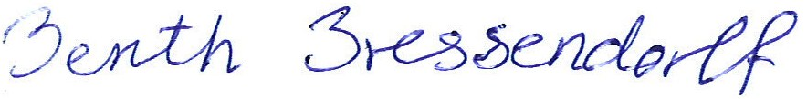
___________________ ___________________
Ivan Thesbjerg Berith Bressendorff
Afdelingsleder Miljømedarbejder
Land og Vand, Landbrug Land og Vand, Landbrug
Ringkøbing-Skjern Kommune Ringkøbing-Skjern Kommune

Kopi af udkast til tillægget til miljøgodkendelsen er sendt til:
Ansøger: Ejer af ejendommen på Lindholmvej 5, 6980 Tim
Konsulent: Helle Kalkrup (Lemvigegnens landboforening), e-mail: hek@lemvig-landbo.dk
Ejere og beboer af boliger/bygninger inden for konsekvensradius på 609 meter: se bilag 4
Matrikulære naboer til matrikel nr. 2a m.fl., Sønden Åen, Tim

Kopi af tillægget til miljøgodkendelsen er sendt til:
- Lemvigegnens landboforening, Konsulent Helle Kalkrup, e-mail: hek@lemvig-landbo.dk
- Ringkøbing-Skjern museum, Arkæologisk Afdeling v/Torben Egebjerg,
e-mail: post@arkvest.dk
- Det økologiske Råd, 2200 København N, e-mail: husdyr@ecocouncil.dk
- Dansk Ornitologisk Forening, e-mail: natur@dof.dk, ringkoebing-skjern@dof.dk
- Sundhedsstyrelsen, e-mail:senord@sst.dk
- Ferskvandsfiskeriforeningen for Danmark, Vormstrupvej 2, 7540 Haderup,
e-mail: nb@ferskvandsfiskeriforeningen.dk
- Danmarks Naturfredningsforenings Lokalkomité for Ringkøbing-Skjern Kommune,
e-mail: dnringkoebing-skjern-sager@dn.dk
- Danmarks Sportsfiskerforbund, Skyttevej 4, 7182 Bredsten,
e-mail: post@sportsfiskerforbundet.dk
- Danmarks Sportsfiskerforbund, e-mail: lbt@sportsfiskerforbundet.dk,
- Friluftsrådet Midt-Vest, e-mail: midtvestjylland@friluftsraadet.dk

Miljøvurderingen
I henhold til husdyrgodkendelsesbekendtgørelsen skal Kommunalbestyrelsen ved afgørelsen om godkendelse efter § 16 a i husdyrbrugsloven vurdere, om den ansøgte etablering, udvidelse eller ændring af husdyrbruget kan indebære væsentlig virkning på miljøet, herunder i forhold til omgivelsernes sårbarhed og kvalitet, i forhold til navnlig
1) landskabelige værdier,
2) natur med dens bestande af vilde planter og dyr og deres levesteder, herunder områder, der er beskyttet mod tilstandsændringer eller fredet, udpeget som internationalt naturbeskyttelsesområde eller udpeget som særlig sårbart over for næringsstofpåvirkning,
3) jord, grundvand og overfladevand, og
4) lugt-, støj-, rystelses-, støv-, flue-, transport- og lysgener, uhygiejniske forhold, affaldsproduktion m.v.
Kommunalbestyrelsen skal ved vurderingen inddrage alle etableringer, udvidelser og ændringer af husdyrbruget, der er godkendt, tilladt eller afgjort efter anmeldelse inden for de seneste 8 år før kommunalbestyrelsens afgørelse.
Da husdyrbruget allerede har en miljøgodkendelse efter §16a, vil der i dette tillæg blive vurderet på ændringerne i forhold til den oprindelige §16a-miljøgodkendelse.

Erhvervsmæssigt nødvendig for ejendommens drift som landbrugsejendom.
Ansøgningen omfatter en ændring af staldsystemet i den eksisterende løsdriftsstald og opførelse af kalvehytter ved henholdsvis malkecenteret og den eksisterende kalvestald. I alle de eksisterende stalde godkendes dyreholdet som en flexgruppe. Derudover laves der mindre ændringer på ensilagepladsen og møddingspladsen i forhold til det godkendte i miljøgodkendelsen dateret 16. juli 2018.
Ringkøbing-Skjern Kommune vurderer, at de ændringerne er en naturlig udvidelse af husdyrbruget, som er erhvervsmæssig nødvendig for ejendommens drift som landbrugsejendom.

Beskrivelse af husdyrbruget
Ansøgt drift
Stalde og produktioner Ansøgt drift
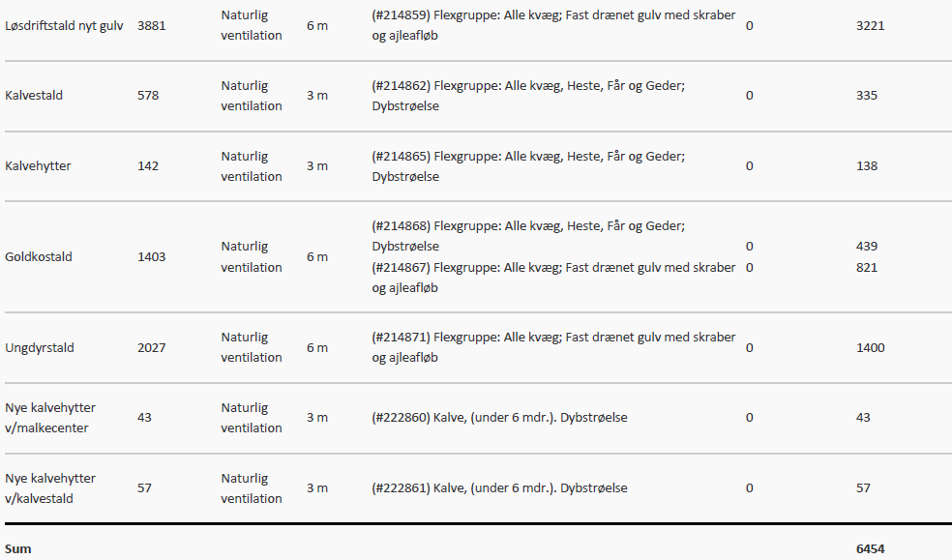
Beskrivelse af det ansøgte/ændringen:
Tillægsgodkendelsen omfatter en ændring af staldsystemet i den eksisterende løsdriftsstald fra sengestald med spalter (kanal bagskyl eller ringkanal) til fast drænet gulv med skraber og ajleafløb, samt opførelse af kalvehytter ved henholdsvis malkecenteret og den eksisterende kalvestald.
Områder, hvor dyrene ikke kan opholde sig og/eller ikke har mulighed for at gødningsafsætte, medregnes ikke som produktionsareal. I forbindelse med de nye kalvehytter medregnes hele arealet som produktionsareal. I forbindelse med der skiftes staldsystem i løsdriftsstalden ændres der ikke på størrelsen af produktionsarealet.
Der indsættes flexgrupper i alle de eksisterende staldafsnit.
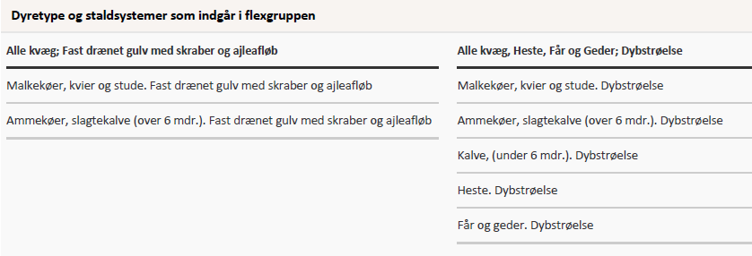
Derudover ansøges der om at ændre udformningen på den nye ensilagesilo og tilhørende forplads, der blev godkendt i miljøgodkendelsen fra juli 2018. Ensilagesiloen bliver på 18 x 85 meter og forpladsen bliver på 8 x 18 meter. Samlet set bliver det nye ensilagepladsanlæg 8 meter længere end den allerede godkendte ensilageplads, dog med samme bredde. Selve ensilagesiloen bliver 35 meter længere. Den nye ensilagesilo placeres i tilknytning til de eksisterende ensilagesiloer.
Nudrift
Stalde og produktioner Nudrift
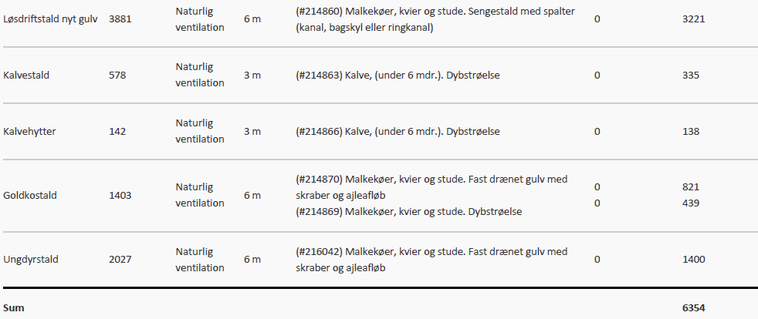

Beskrivelse af nudriften:
Nudriften er godkendt i miljøgodkendelsen dateret 16. juli 2018.
8-års drift
Stalde og produktioner 8 års drift 2009
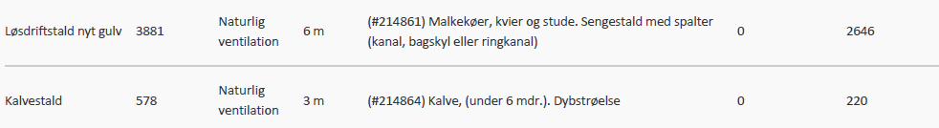

Produktioner med miljøteknologi
Ud over de valgte staldsystemer er der ikke anvendt yderligere miljøteknologi i de enkelte staldafsnit.

Gødningsopbevaringsanlæg
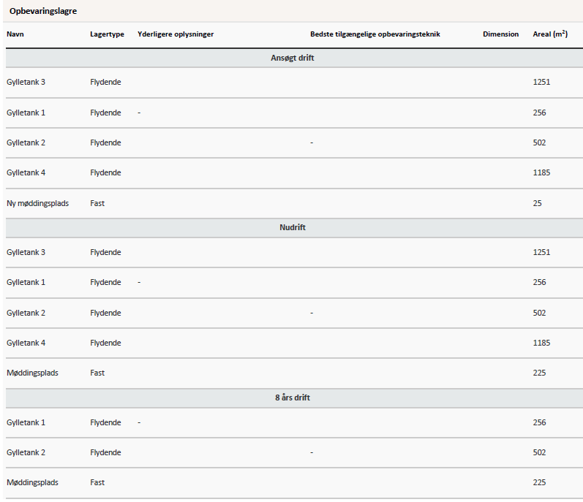
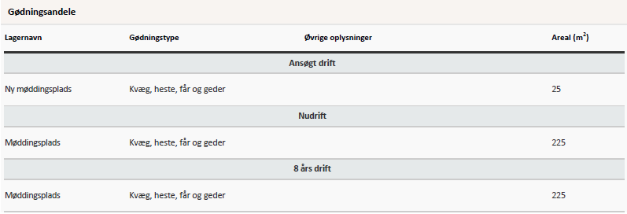

Beskrivelse af ændringerne på husdyrbrugets opbevaringslagre:
I forhold til den flydende husdyrgødning sker der ingen ændringer i forbindelse med dette tillæg til miljøgodkendelse.
Møddingspladsen på 225 m² som blev godkendt i miljøgodkendelsen fra juli 2018 er aldrig blevet lavet og erstattes nu af en ny mindre møddingsplads på 25 m² (5x5 meter) placerest i forbindelse med goldkostalden.
Denne lille møddingsplads er kun til midlertidig opbevaring ellers opbevares den resterende faste gødning i markstak.
Lagerregnskab og opbevaringskapacitet
Der sker ingen ændring i forbindelse med opbevaring af den flydende husdyrgødning. I miljøgodkendelsen er der gjort rede for at der er tilstrækkelig opbevaringskapacitet til rådighed for ejendommen, så der henvises til miljøgodkendelsen dateret 16. juli 2018.

Lokalisering

Forbudszoner
Indenfor forbudszonerne må der ikke etableres nybyggeri (husdyranlæg og gødnings- og ensilageopbevaringsanlæg) eller udvidelser/ændringer i eksisterende bygninger, der medfører forøget forurening.
Område | Afstandskrav | Afstand målet fra nybyggeri/bygning, hvor ændringen eller udvidelsen sker
By – og sommerhuszoner | 50 meter | Mere end 50 meter
Lokalplanområder | 50 meter | Mere end 50 meter
Nabobeboelsesbygninger | 50 meter | Mere end 50 meter
Afstand til kategori 1-natur og kategori 2-natur* | 10 meter | Mere end 10 meter
* Ensilageopbevaringsanlæg er ikke omfattet af kravet
Der er intet nybyggeri eller ændringer/udvidelser i de eksisterende bygninger indenfor forbudszonerne.

Afstandskrav
Til husdyranlæg generelt (stald, opbevaringslager og/eller ensilage- opbevaringsanlæg) er der faste afstandskrav for at beskytte imod forurening eller væsentlige gener fra anlæggene.
Afstandskravene gælder kun for nybyggeri, og eksisterende anlæg er derfor ikke omfattet af bestemmelsen.
Type | Afstandskrav (m) | Mindste afstand til anlæg (m)
Vandforsyning til < 10 ejendomme | 25 | Mere end 25 meter
Vandforsyning til > 10 ejendomme | 50 | Mere end 50 meter
Vandløb, dræn og søer ^{*1} | 15 | 47 m fra ny ensilagesilo
Offentlig vej, privat fællesvej | 15 | 52 m ny kalvehytter ved kalvestald
Levnedsmiddelvirksomhed | 25 | Mere end 25 meter
Beboelse på samme ejendom ^{*2} | 15 | Mere end 66 meter
Naboskel | 30 | 289 meter fra ny ensilagesilo
^{*1} Fra åbne vandløb og til søer med et areal, der er større end 100 m² skal der være mere end 100 meter til opbevaringsanlæg for flydende husdyrgødning.
^{*2} Ensilageopbevaringsanlæg er ikke omfattet af kravet
De lovpligtige afstandskrav er ifølge ansøgningens oplysninger overholdt.
Da de lovpligtige afstandskrav er overholdt, vurderes anlægget derfor, placeringsmæssigt, ikke at give væsentlige gener for omgivelserne eller væsentlig risiko for forurening.

Beskyttelseslinjer
Naturbeskyttelseslovens bestemmelser om bygge- og beskyttelseslinjer skal sikre, at de nærmeste omgivelser ved søer og åer samt omkring fortidsminder, skove og kirker friholdes for bebyggelse eller andre væsentlige landskabelige indgreb.
Der er ved behandlingen af sagen taget stilling til nedenstående beskyttelseslinjer, og det er med X angivet, om nybyggeri på ejendommen ligger indenfor eller udenfor linjerne.
Beskyttelseslinje | Indenfor (x) | Udenfor (x) | Beskyttelseslinje | Indenfor (x) | Udenfor (x)
Klitfredede arealer |  | x | Skove |  | x
Strand |  | x | Fortidsminder |  | x
Søer |  | x | Kirker |  | x
Vandløb |  | x
Det er på baggrund af ovenstående Ringkøbing-Skjern Kommunes vurdering, at husdyrbrugets anlæg ikke er i modstrid med de hensyn, der skal tages i forhold til ovennævnte emner.

Samlet vurdering af lokalisering
Idet husdyrbruget ligger udenfor forbudszoner, alle afstandskrav er overholdt og anlæggets placering ikke er i strid med beskyttelseslinjer, er det Ringkøbing-Skjern Kommunes vurdering, at husdyrbruget ikke placeringsmæssigt vil give anledning til væsentlige gener for omgivelserne eller væsentlig risiko for forurening.

Påvirkning af landskab
Husdyrbruget ligger uden for de områder, som i kommuneplanen er udpeget som geologiske interesseområder, bevaringsværdige landskaber, større uforstyrrede landskaber og værdifulde kulturmiljøer.
Landskabsvurdering
Husdyrbruget ligger i landskabstypen slettelandskab
Slettelandskabet er karakteriseret ved et langstrakt og fladt eller jævnt faldende terræn og en meget ensartet topografi. Det kan være store åbne arealer eller mindre, afgrænset af læhegnsstruktur. Det er en robust landskabstype og er dermed som udgangspunkt egnet for nyplacering eller udvidelse af eksisterende landbrug.
Bygningsbeskrivelse
Det nye område med kalvehytter etableres i tilknytning til den eksisterende bygningsmasse. Derfor vil hele ejendommen fremstå som en samlet enhed efter udvidelsen.

Beplantning:
Landskabet er et åbent landbrugslandskab, hvor spredte læhegn og punktbeplantninger adskiller marker og den spredte bebyggelse i området ligger i forbindelse med eksisterende beplantning.
Ejendommens bygninger og opbevaringslagre er omgivet af eksisterende beplantning, hvilket betyder, at der er få indsigtslinjer til ejendommen.
Beplantning udgør et betydningsfuldt element ved at relatere et bygningsanlæg til landskabet og visuelt binde det til jordoverfladen og skabe et harmonisk anlæg.
Især beplantningen op til og omkring bygningerne har betydning for helhedsbilledet i forhold til omgivelser og landskabet. Sammen med stillingtagen til materialer og farver er beplantning vigtig for staldanlægs miljø ude og inde samt for den visuelle opfattelse af byggeriet i sig selv og i tilknytning til dets omgivelser.
Af hensyn til landskabets nuværende udseende og beplantningsstrukturer omkring husdyrbrugets anlæg bør den eksisterende beplantning omkring anlægget bevares. De nye områder til kalvehytter etableres imellem de eksisterende bygninger og er godt afskærmet af den eksisterende beplantning. Det vurderes ikke, at yderligere beplantning er nødvendig for at tilpasse byggeriet ind i landskabet.

Samlet vurdering af påvirkningen af landskab
Det er på baggrund af ovenstående Ringkøbing-Skjern Kommunes samlede vurdering, at det ansøgte husdyrbrug ikke er i modstrid med ønsket om at bevare det åbne landskab og beskytte de landskabelige hensyn, der er beskrevet i kommuneplanens retningslinjer for udviklingen af Ringkøbing-Skjern Kommune. Husdyrbruget vurderes således, hverken at skæmme landskabet, have synlige langtrækkende konsekvenser for landskabet, eller på anden vis påvirke de landskabelige værdier væsentligt.

Påvirkning af vilde planter og dyr.

Ammoniak påvirkning af natur
Påvirkningen af natur med dens bestande af vilde planter og deres levesteder, herunder områder, der er beskyttet mod tilstandsændringer eller fredet, udpeget som internationalt naturbeskyttelsesområde eller udpeget som særlig sårbart over for næringsstofpåvirkning vurderes på baggrund af følgende:
Den maksimale tilladte totaldeposition af ammoniak på ammoniakfølsomme natur-områder omfattet af § 7 stk. 1, nr. 1 og 2, i bekendtgørelse af lov om miljøgodkendelse m.v. af husdyrbrug.
Den maksimale tilladte merdeposition af øvrige ammoniakfølsomme naturområder efter konkret vurdering, jf. § 27, stk. 1, i bekendtgørelse af lov om miljøgodkendelse m.v. af husdyrbrug.
Kategori 1-Natur
§ 7, stk. 1, nr. 1, omfatter nærmere bestemte ammoniakfølsomme naturtyper beliggende inden for Internationale Naturbeskyttelsesområder. De Natura 2000-naturtyper, som omfattes af § 7, stk. 1, nr. 1, er afgrænset til de ammoniakfølsomme Natura 2000-naturtyper, som indgår i udpegningsgrundlaget for området og er kortlagte af Naturstyrelsen i forbindelse med Natura 2000 planlægningen. Desuden omfatter § 7, stk.1, nr. 1 heder og overdrev indenfor Internationale Naturbeskyttelsesområder, som er beskyttet efter naturbeskyttelsesloven § 3.
Kategori 2-Natur
§ 7, stk. 1, nr. 2, omfatter nærmere bestemte ammoniakfølsomme naturtyper, der er beliggende uden for Internationale Naturbeskyttelsesområder. Det drejer sig om naturtyperne: Højmoser, lobeliesøer, samt heder større end 10 ha, som er omfattet af naturbeskyttelseslovens § 3 og overdrev større end 2,5 ha, som er omfattet af naturbeskyttelseslovens § 3.
Kategori 3-Natur.
For ammoniakfølsomme naturtyper, som ikke er omfattet af ovenstående Kategori 1- og 2-Natur, skal kommunen foretage en konkret vurdering af, om der skal fastsættes krav.
Kommunen skal konkret vurdere, følgende beskyttede ammoniakfølsomme naturtyper uden for de Internationale Naturbeskyttelsesområder, der ikke er omfattet af § 7 stk. 1, nr. 1 og 2: Det drejer sig om heder, moser og overdrev, som er beskyttet efter naturbeskyttelseslovens § 3.
Kommunen skal også konkret vurdere ammoniakfølsomme skove, der ligger uden for de Internationale Naturbeskyttelsesområder.
Ved den konkrete vurdering af, om der er tale om særlige regionale, eller lokale naturinteresser og ved vurdering af, om der skal stilles krav til den maksimale N-merdeposition på naturområder omfattet af Kategori 3-Natur, skal kommunen inddrage følgende fire kriterier:
- Det aktuelle naturområdes status i kommuneplanen, herunder særligt, om det aktuelle ammoniakfølsomme naturområde er omfattet af kommuneplanens udpegning af særligt værdifulde naturområder, rekreative områder og/eller værdifulde kulturmiljøer, samt kommuneplanens retningslinjer for varetagelsen af naturbeskyttelsesinteresserne, de rekreative interesser og de kulturhistoriske interesser.
- Om de aktuelle områder er omfattet af fredning, handleplan for naturpleje, eller anden planlagt naturindsats.
- Det aktuelle naturområdes naturkvalitet.
- Kvælstofbidrag fra området fra andre kilder (fx markbidrag), herunder, for så vidt angår skove, om de gødskes.

Kravene til ammoniakdepositionen er forskellige i de tre kategorier. Kravene fremgår af nedenstående tabel. Med »totaldeposition« menes ammoniakdepositionen fra stald og lager fra hele husdyrbruget (både fra den ansøgte og eksisterende drift), mens der med »merdeposition« menes ændringen i ammoniakdepositionen fra husdyrbrugets anlæg (stald og lager), som følge af det ansøgte.
Naturtyper | Fastsat beskyttelsesniveau
Kategori 1. § 7 stk. 1, nr. 1 | Max. totaldeposition afhængig af antal husdyrbrug i nærheden^{*)}:  0,2 kg N/ha/år ved > 1 husdyrbrug  0,4 kg N/ha/år ved 1 husdyrbrug  0,7 kg N/ha ved 0 husdyrbrug.
Kategori 2. § 7 stk. 1, nr. 2 | Max. totaldeposition på 1,0 kg N/ha pr. år
Kategori 3. Heder, moser og overdrev, som er beskyttet af naturbeskyttelseslovens § 3 og ammoniakfølsom-me skove. | Max. merdeposition på 1,0 kg N/ha pr. år. Kommunen kan tillade en merdeposition, der er større end 1,0 kg N/ha pr. år, men ikke stille krav om mindre merdeposition end 1,0 kg N/ha pr. år.

Påvirkningen af nærmeste Kategori 1-Natur
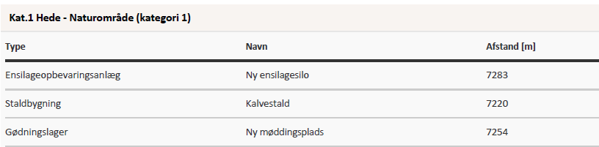
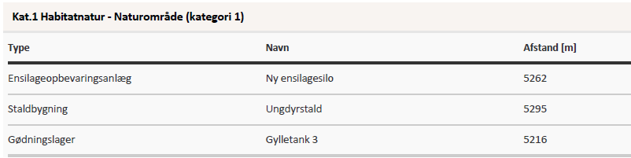
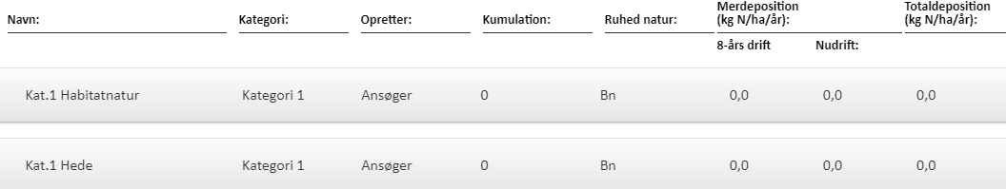
I kraft af den store afstand (mere end 3 km) til nærmeste kategori 1 naturområde er det vurderet, at udvidelsen, samt det samlede husdyrbrug ikke vil medføre en ammoniakpåvirkning af nærmeste Kategori 1-Natur.
Kommunen vurderer samtidig, at der ikke er andre kategori 1 naturområder, som vil blive væsentlig påvirket af udvidelsen af husdyrbruget. Det begrundes i de meget store afstande til de andre kategori 1 naturområder.
Påvirkningen af nærmeste Kategori 2-Natur
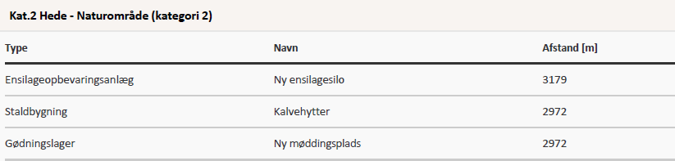

I kraft af den store afstand til området (ca. 3 km), er det vurderet, at udvidelsen, samt det samlede husdyrbrug, ikke vil medføre en væsentlig ammoniakpåvirkning af det nærmeste Kategori 2-Natur.
Kommunen vurderer samtidig, at der ikke er andre kategori 2 naturområder, som vil blive væsentlig påvirket af udvidelsen af husdyrbruget. Det begrundes i de meget store afstande til de andre kategori 2 naturområder.
Påvirkningen af nærmeste Kategori 3-Natur og øvrig natur
Inden for 1.000 meter fra staldanlægget er der registreret moser og potentielt ammoniak følsomme skove. Moser, heder, enge, strandenge, søer og overdrev er omfattet af § 3 i Naturbeskyttelsesloven, som beskytter disse naturområder imod tilstandsændringer.
Kategori 3 natur er heder under 10 ha, overdrev under 2,5 ha, samt moser og ammoniakfølsomme skove.
Kategori 3-naturområderne og øvrigt §3 beskyttet natur indenfor 1.000 meter fra staldanlægget er angivet i tabellen nedenfor:
Naturtype | Afstand fra staldanlæg | Retning | Merbelastning Kg/N/ha |  | Målsætning i  Kommuneplan
Naturtype | Afstand fra staldanlæg | Retning | Nudrift | 8-årsdrift | Målsætning i  Kommuneplan
Mose | 230 | Nordvest | -0,2 | 0,9 | C-målsat
Mose | 200 | Nord | -0,3 | 1,1 | C-målsat
Mose | 330 | Syd | -0,1 | 0,2 | C-målsat
Ammoniak følsomme skov områder | 500 | Nordvest | -0,1 | 0,3 | -

Der er tre overordnede målsætninger for naturbeskyttelsesområderne i kommuneplanen (Kommuneplanen kan ses på www.rksk.dk):

 | A-målsatte | B-målsatte | C-målsatte
Mål | Områderne bevares med deres sjældne plante-og dyreliv intakt, og der gøres en særlig indsats for at videreudvikle naturværdierne | Der arbejdes aktivt for en gunstig bevaringsstatus for områdernes plante- og dyreliv | Der arbejdes for at bevare en god biologisk tilstand af de målsatte områder

Kommunen har den 9. maj 2018 besigtiget de to nærliggende sø- og moseområder nord og nordvest
for anlægget på Lindholmvej 5, Tim. Der er beregnet en merbelastning ved den ansøgte udvidelse af
bedriften på Lindholmvej 5 på over 1 kg N/ha/år. Merdeposition over 8 år er på 1,1 kg N/ha/år på området nord for anlægget.

Områder er kategori 3-naturområder, hvor merdepositionen maksimalt kan reduceres til 1 kg
N/ha år efter en konkret vurdering.

Der er ikke fundet tidligere registreringer af vegetationen i området. Området er tidligere
mergelgrav, som er omgivet af mosevegetation.

Der foretages ikke en pleje af området og der er ikke planlagt naturindsats. Området er C-målsat i
henhold til gældende kommuneplan.

Området vurderes ikke at være særlig ammoniakfølsomt, idet vegetationen indikerer, at
området er næringsrigt og også påvirket af de nærliggende marker.

Søområdet er omgivet af sumpplanter som tagrør, bredbladet dunhammer, guliris og skeblad.
Fra vandoverfladen ses åkander, vandrøllike og vandpest, samt liden andemad

Besigtigelse moseområdet nord for anlægget: mosebunke, gul iris, alm. mjødurt, lav ranunkel, sump
dueurt sp. tagrør, hyld, sump-snerre, høj sødgræs, bredbladet dunhammer, skeblad, lysesiv, stor
nælde, festgræs, engkarse, kragefod, rørgræs, burresnerre, piletræer, vild kørvel, tidsel sp. toradet star.

Baggrundsbelastningen for ammoniak (2014) ligger på ca. 15 kg N/ha/år. Tålegrænsen for moser
ligger mellem 15-25 kg N/ha/år. Kommunen vurderer, tålegrænsen ligger i den øvre del af intervallet,
idet området vurderes som næringsrigt. Dermed er tålegrænsen ikke overskredet ved den beregnede
merbelastning. Kommunen vurderer dermed, at der ikke er grundlag for at stillede skærpede krav til
den ansøgte merdeposition.
Ammoniakfølsomme skove:
Der er registreret potentielt ammoniakfølsomme skov – naturlig lysåben tilgroet areal inden for 1.000 meter fra husdyrbruget. Ammoniakfølsomme naturligt tilgroet lysåbne skove, er skove, der er vokset op af sig selv på et naturareal fx tidligere hede, mose eller overdrev. Dette bygger på en analyse af § 3 beskyttede arealer, med et trækronedække på ned til 10-20 %. Der er beregnet en merbelastning med ammoniak til skoven på -0,1 kg N /ha/år i forhold til nudriften og 0,3 kg N /ha/år i forhold til 8-årsdriften.
Idet merbelastningen ligger under 1 kg/N/ha/år, vurderer kommunen, at projektet ikke vil medføre en ændring af skovens tilstand.

Påvirkning af bilag IV-arter
EU-medlemslandene skal, i henhold til Habitatdirektivets artikel 12, indføre en streng beskyttelse af en række dyre- og plantearter, uanset om de forekommer inden for et af de udpegede habitatområder, eller udenfor. Disse arter fremgår af Habitatdirektivets bilag IV.
For dyrearterne, er der bl.a. forbud imod beskadigelse, eller ødelæggelse af yngle-, eller rasteområder og imod forsætlig forstyrrelse af arterne, i særdeleshed i perioder, hvor dyrene yngler, udviser yngelpleje, overvintrer, eller vandrer.
For plantearterne er der bl.a. forbud i mod forsætlig plukning, indsamling, afskæring, oprivning med rod, eller ødelæggelse af disse vildtvoksende planter i naturen.
Følgende dyrearter kan tænkes, at forekomme i Ringkøbing-Skjern Kommune:
- Småflagermus, Markfirben, Odder, Spidssnudet frø og Strandtudse, samt visse vandtilknyttede insekter. Arterne er næppe tilknyttet driftsbygningerne, men nedenstående arter kan muligvis have levested, fødesøgningsområde, eller opholdssted i habitater tilknyttet, eller i nærheden af udbringningsarealerne:
- Småflagermus: Ud fra småflagermus' levevis vurderes det, at de ikke påvirkes negativt af driften af husdyrbruget.
- Odder: Kan forekomme i nærområdet i tilknytning til vandløb, sø eller fjord, men er med sin levevis næppe truet af driften af husdyrbruget.
- Bæver: Kan forekomme i nærområdet i tilknytning til vandløb eller søer, men er med sin levevis næppe truet af driften af husdyrbruget. Har sin hovedaktivitet i et kerneområde, hvor dæmninger og bæverbo kan observeres - som oftest nær pilebuske, birk, bævreasp og røn.
- Ulv: Kan forekomme i nærområdet i tilknytning til større skov- og hedeområder med en stor bestand af krondyr. Foretrækker tyndt befolkede områder, men er med sin levevis næppe truet af driften af husdyrbruget.
- Markfirben: Er udbredt i store dele af landet, men trues næppe af driften af husdyrbruget.
- Visse vandtilknyttede insekter, heriblandt grøn kølleguldsmed: Kan være tilknyttet nærområdets vandhuller og fugtige arealer. Der foreligger dog ingen aktuelle registreringer. Disse påvirkes negativt, når vandmiljøerne næringsstofberiges, eller gror til.
- Spidssnudet frø og strandtudse: Kan forekomme i nærområdets vandhuller og fugtige arealer. Der foreligger ingen aktuelle registreringer. Padder påvirkes negativt, når vandmiljøerne næringsstofberiges eller ændrer karakter.

Ringkøbing-Skjern Kommune vurderer på grundlag af det oplyste:
- At der i forbindelse med projektets gennemførelse ikke vil ske øvrige ændringer i arealanvendelsen, som vil være væsentlige for Bilag IV-arters trivsel
- At driften af husdyrbruget, samlet set, ikke vil medføre beskadigelse, eller ødelæggelse af yngle-, eller rasteområder i det naturlige udbredelsesområde for de dyrearter, der er optaget i EF-habitatdirektivets bilag IV, litra a, samt ikke vil medføre ødelæggelse af de plantearter, som er optaget på EF-habitatdirektivets Bilag IV, litra b

Samlet vurdering af påvirkningen af vilde planter og dyr
De generelle beskyttelsesniveauer er i forhold til Kategori 1-, 2- og 3-Natur overholdt. Der ligger ingen stalde, eller lagre inden for 10 meter til Kategori 1-, 2- og 3-Natur.
Overholdelsen af BAT-emissionskravet til ammoniak og det generelle beskyttelsesniveau beskytter, som udgangspunkt, de kvælstoffølsomme naturtyper tilstrækkeligt mod kvælstofpåvirkning fra husdyrbrugets produktionsanlæg.
Den reelle ammoniakudledning fra husdyrbrugets anlæg vil afhænge af flere forhold, men ammoniakudledningen vil især kunne minimeres ved grundig og hyppig rengøring af overflader, som husdyrgødningen afsættes på.
I forhold til påvirkningen af bilag IV-arter vurderer Ringkøbing-Skjern Kommune, at husdyrbruget – ved overholdelse af de til enhver tid gældende generelle miljøregler og af de øvrige opstillede vilkår for miljøgodkendelsen og tillægget til miljøgodkendelsen - drives således, at påvirkningen på omgivelserne med luftbåren kvælstof fra produktionsanlægget minimeres til et acceptabelt niveau.
Det vurderes at ammoniakudledningen fra produktionsanlægget i sig selv og sammen med andre nærliggende husdyrbrug ikke vil medføre en væsentlig påvirkning af de omkring liggende naturområder.
Endvidere vurderes det at det ikke på et konkret eksperimentelt videnskabeligt grundlag kan dokumenteres, at ammoniakpåvirkningen fra husdyrbruget vil medføre en påviselig biologisk ændring af egnens naturområder.

Påvirkning af jord grundvand og overfladevand
Reguleringen af arealer til udbringning af husdyrgødning sker gennem generelle regler uden krav om forudgående tilladelse eller godkendelse. Miljøvurderingen omfatter derfor alene den påvirkning som husdyrbrugets anlæg og aktiviteter derpå kan medføre.
Generelt er husdyrbrugets anlæg omfattet af kravene i husdyrgødningsbekendtgørelsen og ved Ringkøbing-Skjern Kommunes miljøtilsyn på husdyrbrugene føres der tilsyn med overholdelsen af bekendtgørelsen. Der er mulighed for, at der i godkendelser og tilladelser efter §§ 16 a og 16 b i husdyrbrugsloven kan fastsættes vilkår, der er mere vidtgående end bekendtgørelsens regler.
Påvirkning fra staldanlæg:
Der henvises til miljøgodkendelsen dateret den 16. juli 2018.
Påvirkning fra gødningsopbevaringsanlæg:
Der henvises til miljøgodkendelsen dateret den 16. juli 2018.
Påvirkning fra foderopbevaringsanlæg:
Der henvises til miljøgodkendelsen dateret den 16. juli 2018.
Håndtering af spildevand, restvand og saftafløb
På et husdyrbrug kan der være forskellige typer af brugt vand og saft fra foder og husdyrgødning, som skal håndteres på forskellige måder. Definition af type, krav dertil og beskrivelse af ændringerne af håndtering på Lindholmvej 5, Tim i forhold til den gældende miljøgodkendelse er beskrevet i nedenstående tabel i forhold til de to nye områder med kalvehytter og ændringerne af møddingspladsen og den nye ensilageplads.
Møddings- og ensilagesaft
Definition og krav:
På møddingspladser, ensilagepladser og pladser til kalvehytter skal regnvand, som falder på pladserne og væske der løber fra saftgivende ensilage og fast gødning opsamles i en godkendt beholder og udbringes efter samme regler som gylle og fast gødning.
Håndtering på husdyrbruget:
Væske fra de to nye pladser med kalvehytter ledes til fortank syd for goldkostalden.
Den godkendte møddingsplads i miljøgodkendelsen reduceres i størrelsen, men saften fra møddingspladsen ledes stadig til fortank syd for goldkostalden.
Restvand
Definition og krav:
Væske fra ensilageopbevaringsanlæg med ikke-saftgivende ensilage og væske, der udelukkende er opsamlet fra ensilageopbevaringsanlæg senere end 1 måned fra ilægning af saftgivende ensilage.
Restvand kan efter anmeldelse til Ringkøbing-Skjern Kommune udsprinkles på landbrugsarealer med en afgrøde. Betingelserne i landbrugets byggeblad om udsprinkling af ensilagesaft og restvand skal være opfyldt.
Håndtering på husdyrbruget:
Den godkendte ensilageplads i miljøgodkendelsen ændres i størrelsen. Fra ensilagesiloerne afledes restvand til en fælles opsamlingstank, hvorfra der er tilkobling til et mobilt udsprinkleranlæg.
Udsprinklingsanlægget skal dimensioneres og etableres i henhold til landbrugets byggeblad.

Påvirkning fra opbevaring af bekæmpelsesmidler, olie og brændstof
Der henvises til miljøgodkendelse dateret 16. juli 2018, da der ikke er nogle ændringer.
Påvirkning af grundvand
Der henvises til miljøgodkendelse dateret 16. juli 2018, da der ikke er nogle ændringer.
Håndtering og opbevaring af affald
Der henvises til miljøgodkendelse dateret 16. juli 2018, da der ikke er nogle ændringer.
Håndtering af unormale driftssituationer og uheld
Der henvises til miljøgodkendelsen dateret den 16. juli 2018.

Samlet vurdering af påvirkningen af jord, grundvand og overfladevand
Beskyttelsen af jord, grundvand og overfladevand imod påvirkninger fra driften af husdyrbrug er reguleret i husdyrgødningsbekendtgørelsen, hvor der er generelle regler der skal overholdes, i forbindelse med etablering og drift af husdyrbrugets anlæg.
Overholdelsen af de generelle regler bliver kontrolleret gennem kommunens miljøtilsyn med husdyrbrugene, og der bliver ved hvert tilsyn foretaget en risikovurdering der anvendes til fastsættelse af tilsynsfrekvensen.
Der er til yderligere sikring imod forurening af jord, grundvand og overfladevand stillet vilkår til:
- Renholdelsen af de arealer der afleder vand til nedsivning eller recipient
- Vedligeholdelsen af afløb, pumper og andet som anvendes til spildevand, restvand og saftafløb
- Håndtering af spildevand, restvand og saftafløb
- Vask af landbrugsmaskiner
- Håndtering og opbevaring af affald.
- Opbevaring af brændstof, fyringsolie og medicin.

Ringkøbing-Skjern Kommune vurderer på baggrund af oplysninger fra ansøger, at de stillede vilkår, samt generel lovgivning og kommunens tilsyn med husdyrbrug er tilstrækkelig til at beskytte jord, grundvand og overfladevand mod væsentlige påvirkninger, som følge af husdyrbrugets drift.

Påvirkning af naboer

Husdyrbruget kan påvirke naboer med lugt-, støj-, rystelser-, lugt-, støj-, rystelses-, støv-, flue-, transport- og lysgener, uhygiejniske forhold.

Lugt
Lugtgenekriterierne betragtes som den maksimale, miljømæssige acceptable lugtgenebelastning fra en given kilde ved den pågældende områdetype.
Genekriterierne for lugt må maksimalt være:
- 5 OUE pr. m³ og 1 LE pr. m³ i byzone og sommerhusområder og fremtidigt byzone- eller sommerhusområde der er med i kommuneplanens rammedel.

- 7 OUE pr. m³ og 3 LE pr. m³ til samlet bebyggelse og i områder i landzone, der i lokalplan er udlagt til:
  - Boligformål
  - Blandet bolig og erhvervsformål
  - Offentlige formål med henblik på beboelse, institutioner, rekreative formål og lign.
- 15 OUE pr. m³ og 10 LE pr. m³ ved beboelsesbygninger på ejendomme uden landbrugspligt, der ikke ejes af den ansvarlige for driften.
Desuden beregnes en konsekvenszone, som er det område hvor det erfaringsmæssigt har vist sig, at lugt kan registreres, og hvor ejere og beboere i beboelses bygninger derfor bliver orienteret

Kumulation af lugt
Der ligger ikke andre husdyrbrug nærmere end 300 meter fra følgende:
- Eksisterende eller ifølge kommuneplanens rammedel fremtidig byzone- eller sommerhusområde.
- Områder i landzonen, der i lokalplan er udlagt til boligformål, blandet bolig- og erhvervsformål, offentlige formål med henblik på beboelse, institutioner, rekreative formål og lign.
- Samlet bebyggelse

Der ligger ikke andre husdyrbrug nærmere end 100 meter fra nabobeboelse (beboelsesbygninger på ejendomme uden landbrugspligt, der ikke ejes af den ansvarlige for driften).
Geneafstanden skal derfor ikke forøges.
Beregninger
I ansøgningen beregnes en nødvendig geneafstand efter såvel Miljøstyrelsens lugtmodel og FMK-modellen på grundlag af produktionsarealets størrelse i m² i de enkelte staldafsnit og emissionsfaktorerne for de forskellige dyretyper og staldsystemer. Geneafstand korrigeres i forhold til placering af omboende og antal husdyrbrug i nærheden (kumulation).
I ansøgningen er der lavet følgende beregninger:
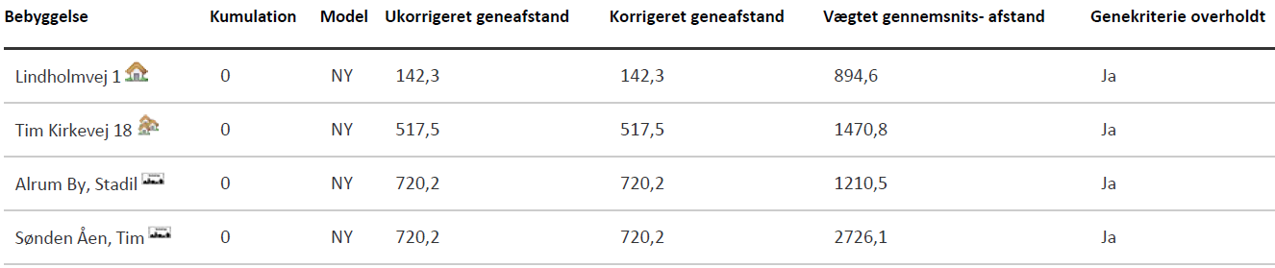
Konsekvenszone: 609 meter
Den korrigerede geneafstand angiver den maksimale afstand, hvor geneniveauet kan overholdes. Denne skal være mindre end den vægtede gennemsnitsafstand til bebyggelsen, hvilket er overholdt for alle områder.
Idet de lovpligtige beskyttelsesniveau for lugtgener er overholdt, vurderes det, at udvidelsen ikke vil medføre væsentlige lugtgener for naboer og andre omkringboende.

Beregninger af lugtemissioner fra produktioner
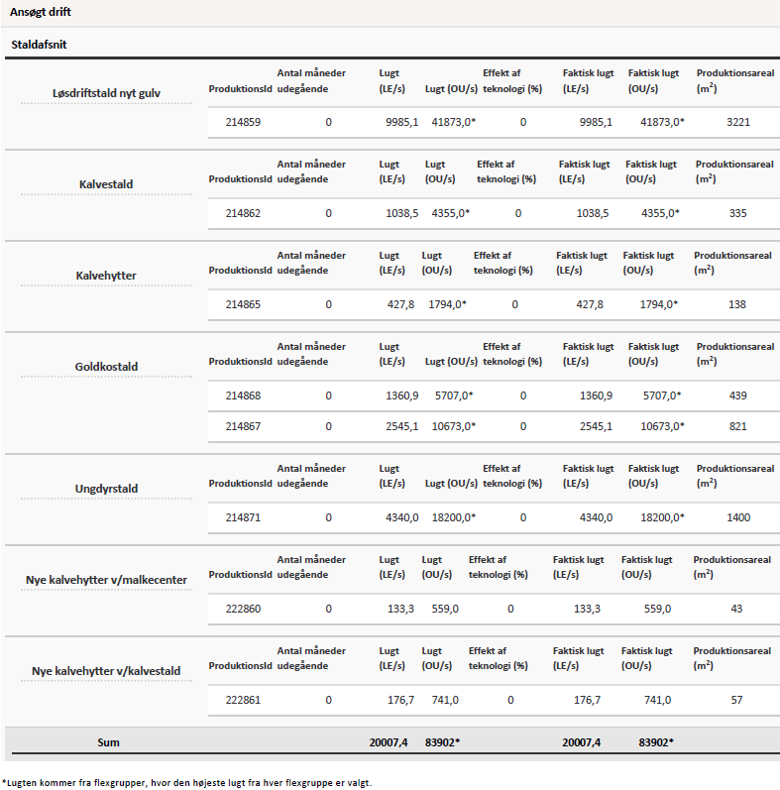
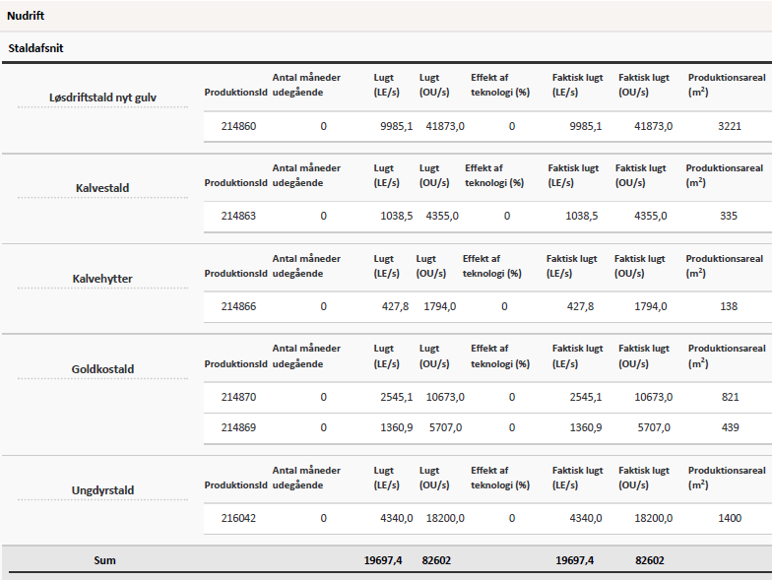

Støj og rystelser
Der henvises til miljøgodkendelse dateret den 16. juli 2018, da der ikke er ændringer i forhold til miljøgodkendelsen.

Lys
Der henvises til miljøgodkendelse dateret den 16. juli 2018, da der ikke er ændringer i forhold til miljøgodkendelsen.

Fluer og skadedyr
Der henvises til miljøgodkendelse dateret den 16. juli 2018, da der ikke er ændringer i forhold til miljøgodkendelsen.

Støv
Der henvises til miljøgodkendelse dateret den 16. juli 2018, da der ikke er ændringer i forhold til miljøgodkendelsen.

Transport
Der henvises til miljøgodkendelse dateret den 16. juli 2018, da der ikke er ændringer i forhold til miljøgodkendelsen.
Døde dyr
Der henvises til miljøgodkendelse dateret den 16. juli 2018, da der ikke er ændringer i forhold til miljøgodkendelsen.

Samlet vurdering af påvirkning af nabogener
Ringkøbing-Skjern Kommune vurderer, at de stillede vilkår, samt generel lovgivning og kommunens tilsyn med husdyrbrug er tilstrækkelig til at beskytte naboer mod væsentlige påvirkninger, som følge af husdyrbrugets drift.

Anvendelse af BAT (bedste tilgængelige teknik)
Forebyggelse og begrænsning af forurening på husdyrbrug skal først og fremmest ske ved anvendelse af bedst tilgængelige teknik herunder renere teknologi, f.eks. mindre forurenende anlæg, processer og råvarer.
BAT fastlægges ud fra en overordnet vurdering af, hvad der er teknisk og økonomisk muligt for de forskellige husdyrbrancher. Det er altså ikke den enkelte landmands økonomi, som ligger til grund for kommunens vurdering.
Vurderingen af BAT i tillæg til §16a miljøgodkendelser skal ske i forhold til følgende områder:
Staldindretning
Management
Foder
Forbrug af vand og energi
Opbevaring og udbringning af husdyrgødning
Anvendelse af bedste teknik til reduktion af ammoniakemissionen
I godkendelser og tilladelser til husdyrbrug med en samlet ammoniakemission på mere end 750 kg NH3-N pr. år skal der fastsættes vilkår til opfyldelse af krav til den maksimale ammoniakemission ved anvendelse af den bedste tilgængelige teknik (BAT)
Miljøstyrelsen har udmeldt, at kommunerne ikke skal anvende BAT-konklusionerne, med de meget omfattende baggrundsdokumenter, ved fastlæggelse af bedste tilgængelige teknik. I stedet skal kommunerne anvende de regler i husdyrgodkendelsesbekendtgørelsen, der bliver fastsat med henblik på at implementere BAT-konklusionerne. Fra 1. august 2017 forventes der efter denne model at være fastsat en række generelle regler om BAT, der skal sikre denne implementering herunder bindende BAT-krav om ammoniakreduktion fastsat i husdyrgodkendelsesbekendtgørelsens bilag 3, regler om BAT i forhold til andet end ammoniak, generelle regler om miljøledelse mv.
Kravet til den maksimale emission af NH3-N pr. år (BAT) omfatter hele husdyrbruget, men kravet til det enkelte staldafsnit afhænger af, om staldafsnittet betragtes som nyt eller eksisterende. Miljøstyrelsen har udarbejdet emissionsgrænseværdier for ammoniak for de fleste typer af eksisterende stalde og nye stalde.
BAT-krav er i husdyrgodkendelsesbekendtgørelsen angivet som den maksimale ammoniakemission i kg NH3-N pr. m² produktionsareal pr. år for de forskellige dyretyper og staldsystemer.
Ringkøbing-Skjern Kommune tager ved fastlæggelsen af BAT-niveauet for husdyrbruget udgangspunkt i disse emissionsgrænseværdier. Fastlæggelsen af BAT-niveauet sker i samarbejde med landmandens konsulent.
Emissionsgrænseværdi for ammoniak
BAT-krav opnåelig ved anvendelse af BAT for nye og eksisterende stalde:
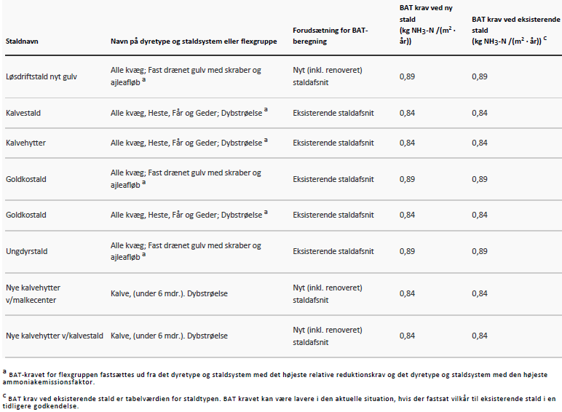I ansøgningssystemet er der beregnet ammoniaktabet pr. produktion, som er opnåelig ved anvendelse af BAT på husdyrbruget.
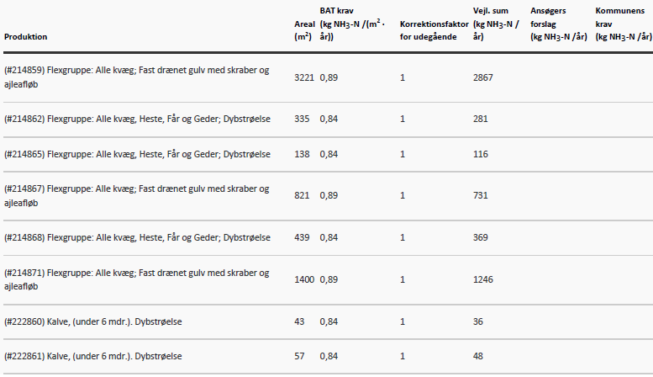
Den vejledende BAT-emissionsgrænseværdi er beregnet til 5693 kg NH₃/år for staldene. Emissionsværdien for opbevaringslagrene er 1286 kg NH₃/år.
Det samlede BAT-krav for bedriften er derfor 6980 kg NH₃/år.
Ammoniakemissionen ved det ansøgte projekt er ifølge ansøgningen 6979 kg NH₃/år. Den beregnede BAT-emissionsgrænseværdi er således overholdt.
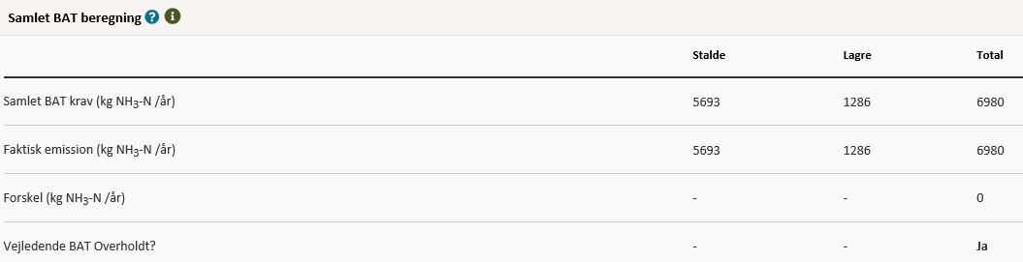
Staldindretning
I den eksisterende løsdriftsstald skiftes staldgulvet fra sengestald med spalter (kanal, bagskyld eller ringkanal til fast drænet gulv med skraber og ajleafløb. Det nye staldsystem i løsdriftsstalden har en lavere ammoniakemission end det gamle gulv.
Der etableres to nye områder med kalvehytter ved henholdsvis malkecenteret på 43 m² og ved kalvestalden på 57 m². Der anvendes dybstrøelse i disse områder med kalvehytter, hvilket er BAT for denne produktionstype.
Der indføres flexgruppe i alle staldafsnit undtagen ved kalvehytterne.
Ringkøbing-Skjern Kommune vurderer, at det ansøgte projekt anvender staldteknikker, som er beskrevet i Miljøstyrelsens teknologiblade og som er BAT for husdyrbruget.
Management
Der sker ingen ændring, der henvises til miljøgodkendelsen dateret 16. juli 2018.
Ringkøbing-Skjern Kommune vurderer således, at det ansøgte overholder niveauet for BAT m.h.t. management
Foder
Der sker ingen ændring, der henvises til miljøgodkendelsen dateret 16. juli 2018
Ringkøbing-Skjern Kommune vurderer, at det ansøgte overholder niveauet for BAT m.h.t. foder.
Forbrug af energi og vand
Der sker ingen ændring, der henvises til miljøgodkendelsen dateret 16. juli 2018
Det er Ringkøbing-Skjern Kommune vurdering, at det ansøgte overholder niveauet for BAT m.h.t. energi og vand for den type bedrift.
Opbevaring og behandling af husdyrgødning
Den tidligere godkendte møddingsplads på 225 m² reduceres i størrelse og ændrer placering. Den resterende dybstrøelse opbevares i markstak og skal overholde de gældende regler med hensyn til bl.a. placering af markstakken, overdækning og udspredning af dybstrøelse.
Det er Ringkøbing-Skjern Kommune vurdering, at det ansøgte overholder niveauet for BAT m.h.t. Opbevaring af husdyrgødning.
Alternativer og fravalg BAT
Husdyrbruget overholder det vejledende ammoniakreduktionskrav.
Kommunen vurderer, at ansøgningen lever op til BAT-kravene for denne type af husdyrproduktion. Det er derfor ikke påkrævet at anvende yderligere teknikker.

Alternative løsninger
Den valgte placering af områderne til kalvehytter i tilknytning til de eksisterende bygninger, anses som værende mest hensigtsmæssig, i forhold til logistik og det omgivende miljø. Alternativet til dette tillæg til miljøgodkendelse er at beholde den nuværende produktion.
I forhold til det omgivende landskab, naboer og andre interessenter i området, giver den valgte placering, det bedste samlede helhedsindtryk af husdyrbruget efter udvidelsen.

0-alternativ
Det er Ringkøbing-Skjern Kommunes vurdering, at miljøpåvirkningen, som følge af ansøgte projekt, ikke vil påvirke omgivelserne væsentligt (se den øvrige del af miljøvurderingen).
Det er endvidere, Ringkøbing-Skjern Kommunes vurdering, at de socioøkonomiske konsekvenser af 0-alternativet (fastholdelse af konstant produktionsniveau), vil være en begyndende afvikling af produktionen.
Samfundsmæssigt vil 0-alternativet, derfor kunne betyde færre arbejdspladser, dels på slagterierne, men også i virksomheder, såsom vognmænd, foderstoffer m.fl..
Det kan, som følge af 0-alternativ, forventes at samfundets indkomstdannelse mindskes.

Egenkontrol
Der henvises til miljøgodkendelsen dateret den 16. juli 2018.

Konklusion
Idet de lovpligtige afstandskrav og beskyttelsesniveauer er overholdt, vurderer Ringkøbing-Skjern Kommune at:
Udvidelsen af husdyrbrugets produktionsareal ved etablering af to områder med kalvehytter på henholdsvis 43 m² og 57 m² og ændring af staldsystemet i løsdriftsstalden, samt mindre ændringer af den godkendte udvidelse af ensilageplads og den godkendte møddingsplads fra miljøgodkendelsen fra 2018 kan tillades, idet udvidelsen og det samlede husdyrbrug ikke vil medføre en væsentlig genepåvirkning af naboer, Kategori 1-, 2- og 3-Natur samt landskabelige værdier og kulturmiljøer.
Derudover er det vurderet, at udvidelsen og det samlede husdyrbrug ikke vil medføre en væsentlig påvirkning af § 3-områder, eller andre naturområder som er beskyttet mod tilstandsændring, fredet, udpeget som internationalt naturbeskyttelsesområde, eller særlig sårbar overfor næringsstofpåvirkning.
Endvidere er det vurderet, at det ansøgte projekt og det samlede husdyrbrug ikke vil have væsentlig virkning på de bestande af vilde planter, dyr (herunder Bilag IV-arter), eller deres levesteder, som de ovennævnte områder er udpeget på baggrund af.
Der anvendes den bedst tilgængelige teknik, til at forebygge og begrænse eventuel forurening.

Bilag 1: Situationsplan
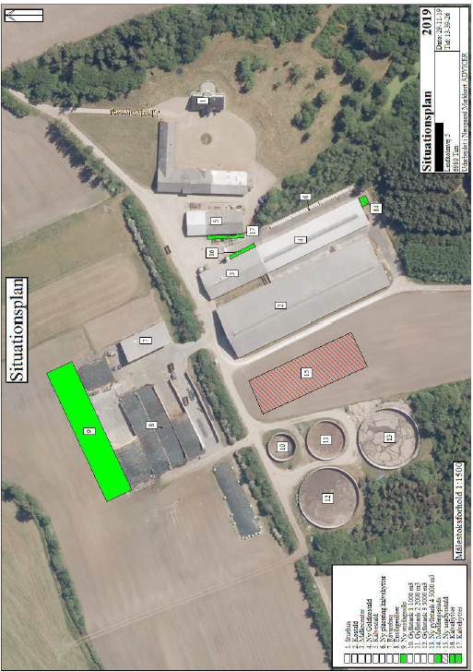

Bilag 2: Natur
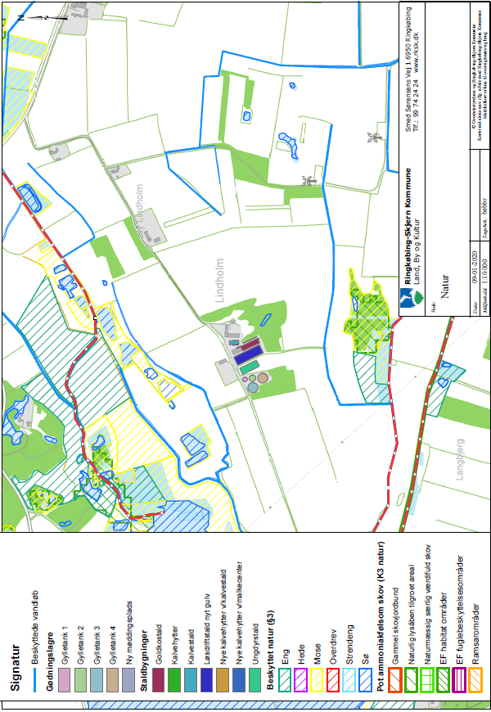
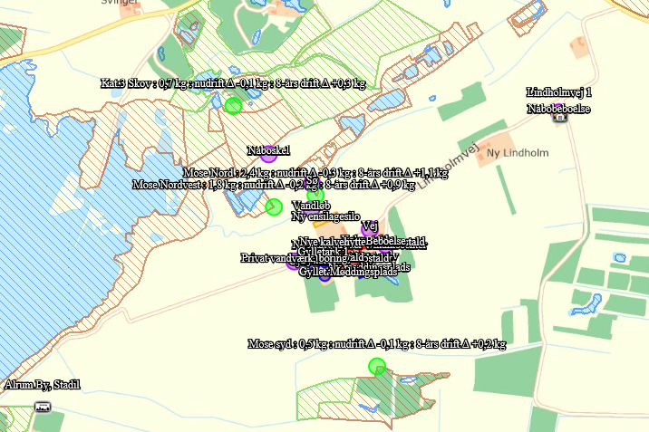

Bilag 3: Godkendelser - historik
Godkendelser/tillæg | Anlægsmæssige ændringer | Opført/udnyttet  Frist
Dette tillæg nr. 1 til miljøgodkendelse | Etablering af område til kalvehytter ved malkecenter på 43 m^{2.}  Etablering af område til kalvehytter ved kalvestald på 57 m².  Opførelse af ny ensilagesilo på 18 x 85 m + forplads på 18 x 8 m = 1674 m²  Ny møddingsplads på 5 x 5 m = 25 m².  Ændring af staldsystem i ”løsdriftsstalden” til fast drænet gulv med skraber og ajleafløb.
Ansøgt § 16a miljøgodkendelse dateret 16. juli 2018 | Opførelse af en ny ungdyrstald på 2027 m², hvoraf produktionsarealet udgør 1400 m².  Opførelse af en ensilagesilo på 18 x 50 m + forplads på 18 x 35 m i alt 1530 m². | Opført  bortfalder, ændres i tillæg nr. 1

Bilag 4: Adresser inden for konsekvensradius
Der er foretaget nabohøring inden for konsekvensradius på 609 meter fra lugtcentrum af anlægget. På nedenstående kort er konsekvensradius indtegnet.
